Семинар Лаборатории Алгебраической геометрии и ее приложений
Семинар состоится в пятницу 13 октября 2017 года.
Начало в 17:00.
Семинар будет проходить по адресу: ул. Усачева, д.6, аудитория 306

На семинаре выступит Chris Brav | 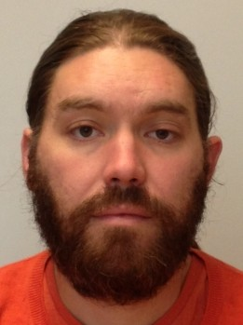
(HSE) с докладом:

Functions on moduli spaces from cyclic homology

Abstract: We discuss the 'moduli of objects' M_D in a dg category D and construct a map from cyclic homology of D to functions on the moduli space M_D. When D is a smooth, oriented dg category ('Calabi-Yau'), the cyclic homology HC(D) is endowed with a shifted Lie bracket ('algebraic string bracket') and the functions on M_D are endowed with a shifted Poisson bracket. We show that the map from cyclic homology to functions entwines the brackets. Examples include the Goldmann bracket of free loops on a surface, the string bracket of Chas-Sullivan, and the Hitchen system for Higgs bundles. This is joint work very much in progress with Nick Rozenblyum.

Приглашаются все желающие!

